BSUIR: System Remote Logger (SRL)

Отчет по процессу разработки ПО.

Автор: **Герман Сташинский, 653503**

В рамках реализации проекта для коонтроля процесса разработки использовалась система **Trello**. Система контроля версий – **Git**. Репозиторий – **GitHub** (<https://github.com/stashinskii>).

Использовалась упрощенная система тегов:

Тесты – Unit и Mock тесты

Backend - .NET Standard, .NET Framework

Frontend – MDIX и WPF

Документация – документация к сервисам, README, курсовая записка

Баги – ошибки в работе кода

При создании доски были созданы следующие разделы:

* **Future or non-priority tasks** 
  1. Данный раздел ответственнен за задачи, которые пока не требуют реализации, задачи далекого планирования и опциональные задачи
* **Ready for development**
  1. Тут представлены задачи, которые готовы для реализации, но еще не начаты. Данный раздел играет ключевую роль при планировании
* **In progress**
  1. Задача находится в процессе реализации. Коммитов пока нет
* **Complete**
  1. Готовые задачи. Во вложении может быть включена ссылка на коммит

Поддержка ссылок на GitHub реализована при помощи Trello GitHub Power-up. Соответствующие таски с ссылками помечаются логотипом GitHub.

В описании задач также могут находится список подзадач (удобного инструмента для subtask как в Jira тут нет, поэтому они реализованы в виде списка)

Ниже приведу скришот домашней страницы, а также скриншоты нескольких конкретных задач:

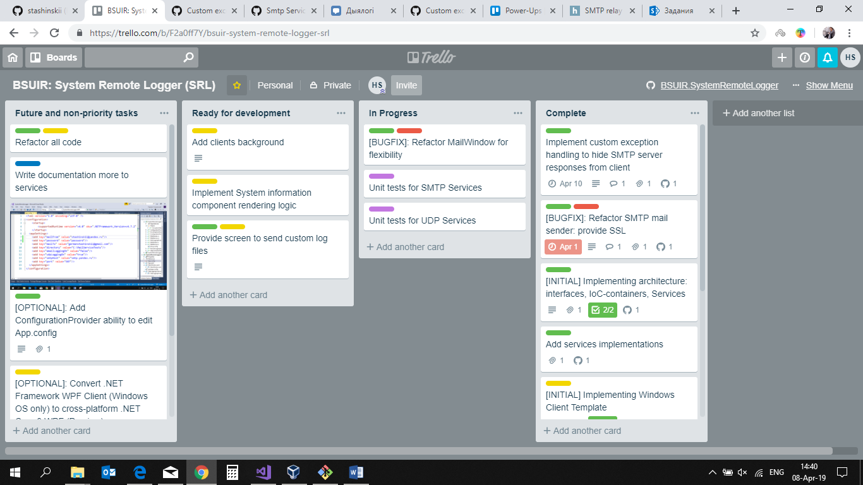  
Пример задачи на Trello. Задача содержит цветовой тег (backend), дедлайн, описание и ссылку на GitHub.

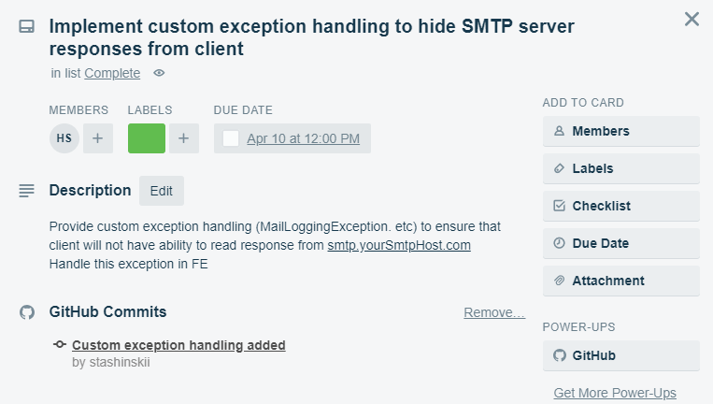

В комментариях указаны даны конца выполнения, например:

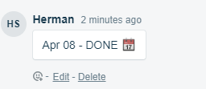

Ниже будут приведены конкретные задачи (не все; выполненные и не выполненные; из разных разделов):

